Проведены предварительные собрания по поводу участия краевом конкурсе ППМИ 2024

На территории Тубинского сельсовета в период 26 ноября 2023 года по 30 ноября 2023 года прошли предварительные собрания по обсуждению участия в конкурсе на предоставление межбюджетных трансфертов из бюджета региона в рамках Программы поддержки местных инициатив.
Участники собраний (коллективы школы, детского сада, сельсовета, клуба, жители сел) активно обсуждали вопросы по ремонту мемориалов воинам ВОВ в с. Тубинск и с. Галактионово Краснотуранского района Красноярского края.
Члены инициативной группы – депутаты Тубинского сельского Совета депутатов рассказали о возможностях и ограничениях программы, требованиях к подготовке конкурсной заявки на участие в краевом конкурсе, а также нововведениях, которые ожидаются при проведении краевого конкурса в 2024 году.
Участниками собраний принято единогласное решение об участии в ППМИ – 2024.

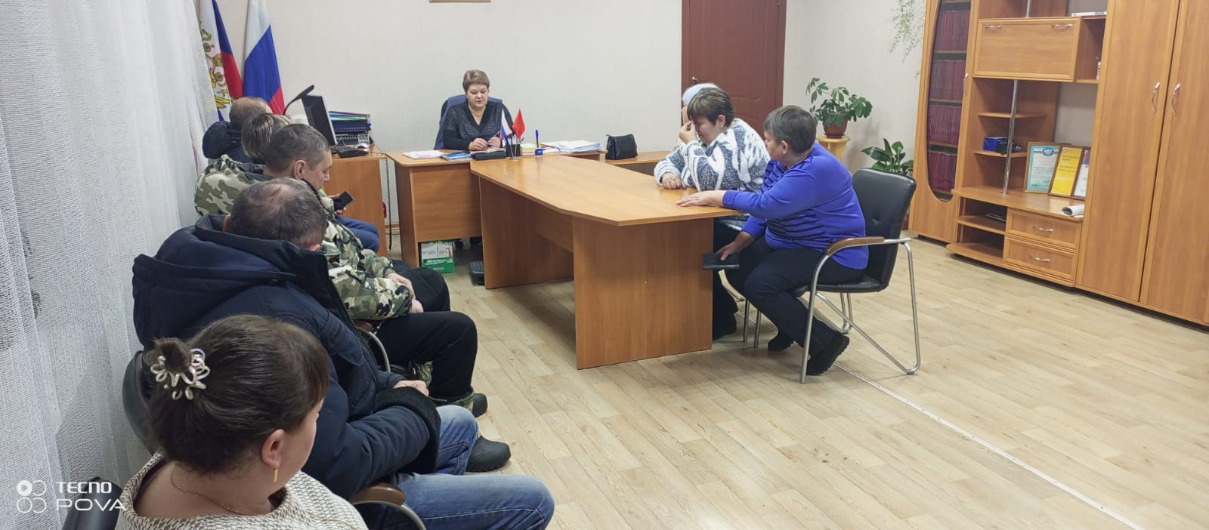
Коллектив Тубинского сельсовета
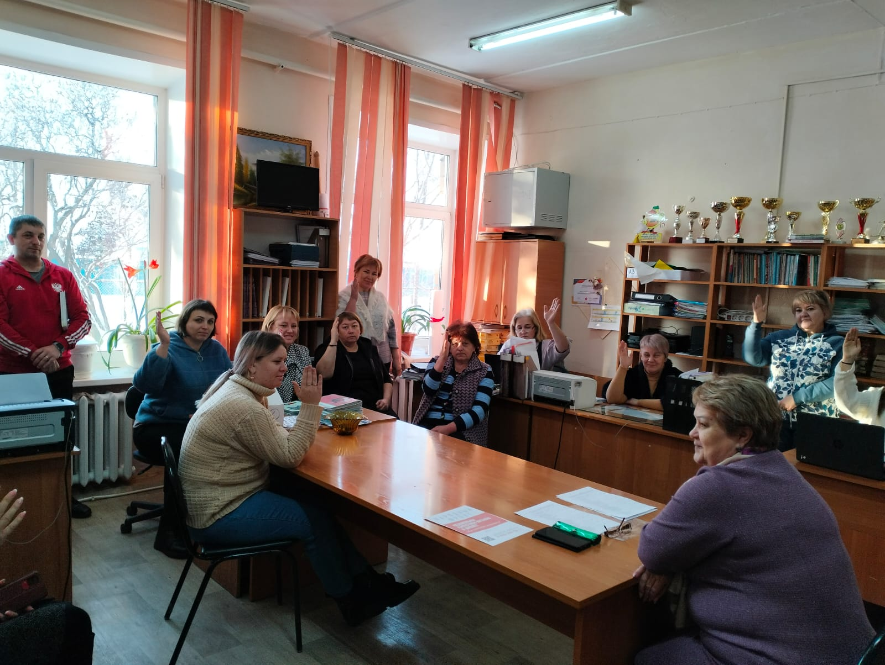
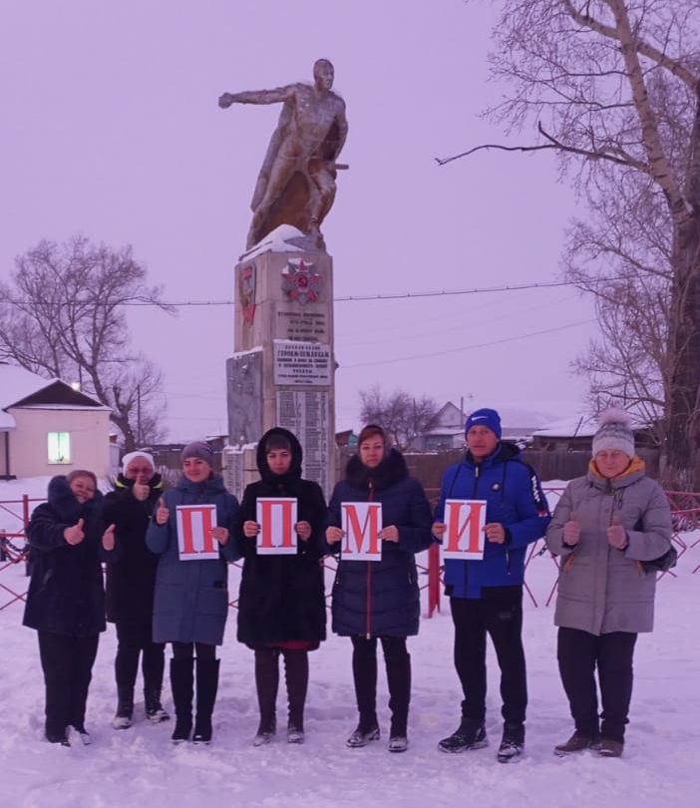
Коллектив Тубинской СОШ
Коллектив Тубинского СДК
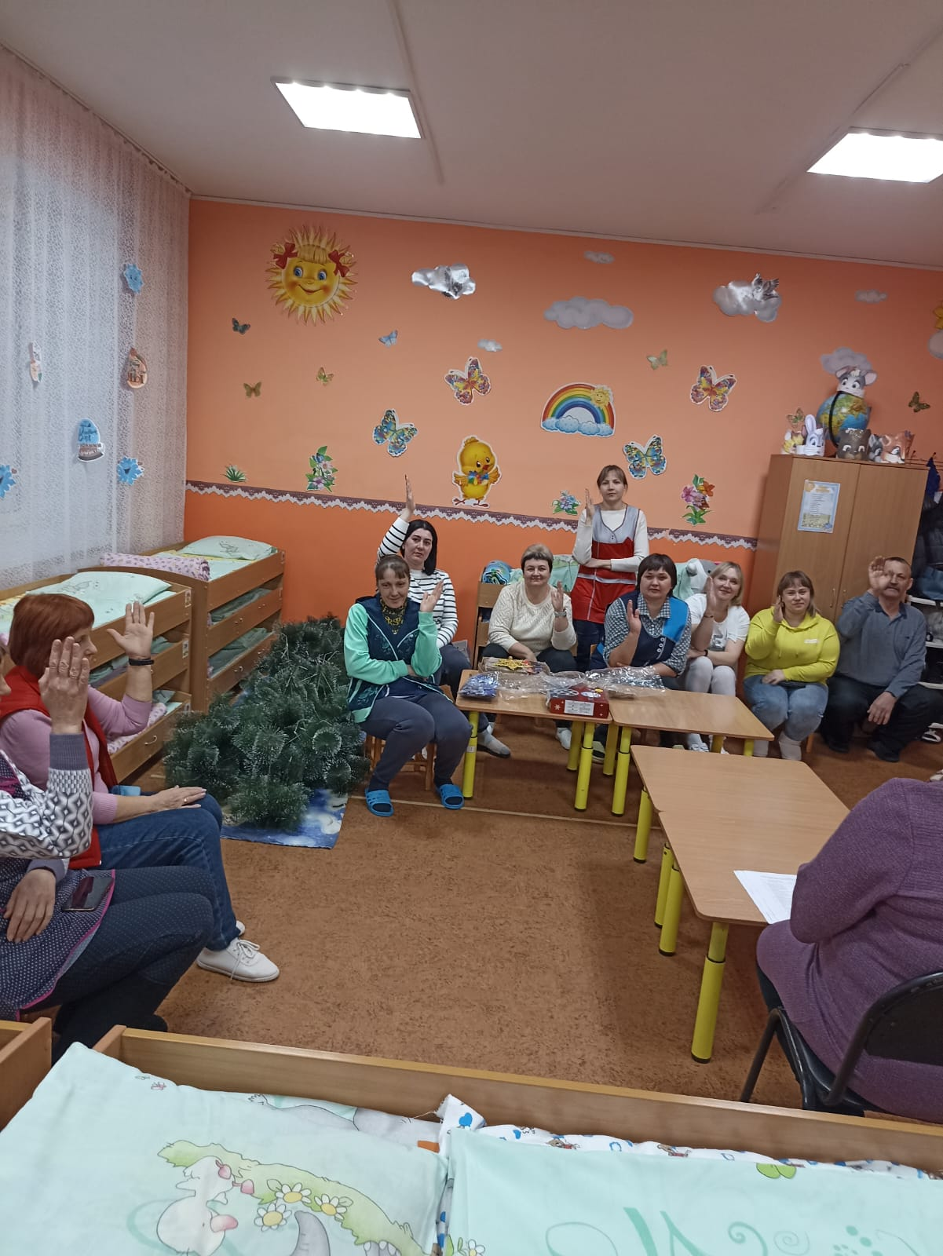
Коллектив Тубинского детского сада
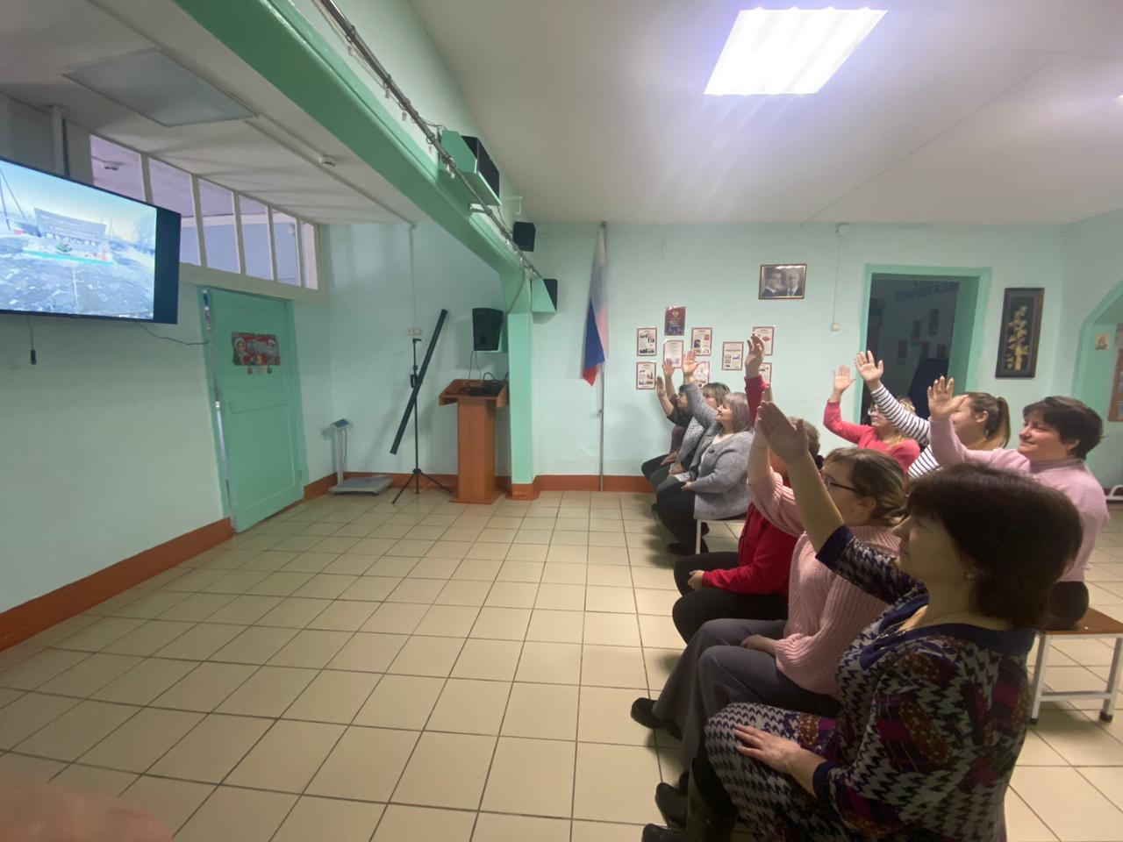
Коллектив Галактионовской ООШ

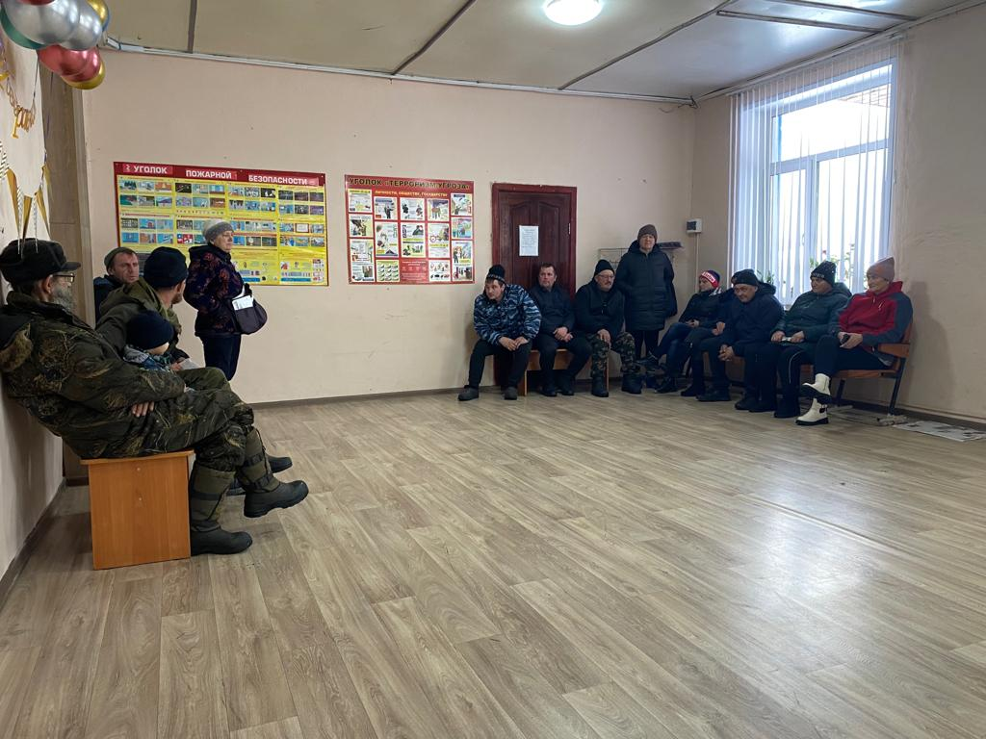
Жители села Галактионово

